Лабораторноя работа №3

Наисложнейший вариант

Федотова Ксения Алексеевна

Содержание

# Цель работы

Целью работы является освоение процедуры оформления отчетов с помощью легковесного языка разметки Markdown.

# Задание

Здесь приводится описание задания в соответствии с рекомендациями методического пособия и выданным вариантом.

# Выполнение лабораторной работы

1. Я открыла терминал.
2. Перешла в каталог курса сформированный при выполнении лабораторной работы No2.
3. Обновила локальный репозиторий, скачав изменения из удаленного репозитория с помо- щью команды git pull.
4. Перешла в каталог с шаблоном отчета по лабораторной работе No 3.
5. Провела компиляцию шаблона с использованием Makefile. Открыла и проверила корректность полученных файлов.
6. Удалила полученный файлы с использованием Makefile.
7. Откройла файл report.md c помощью текстового редактора.Описываются проведённые действия, в качестве иллюстрации даётся ссылка на иллюстрацию (рис. @fig:001).

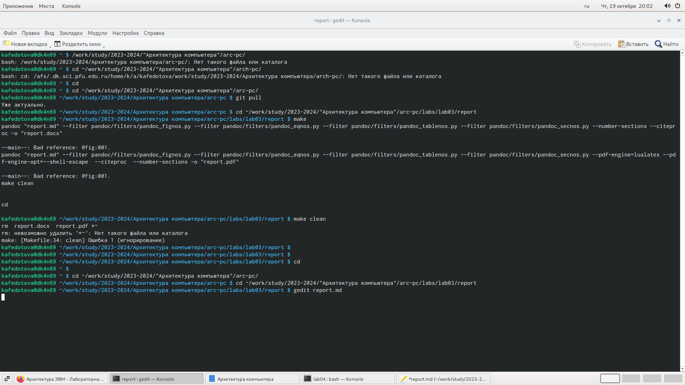

Общий скриншон со всеми шагами(и ошибками)

# Вывод

Я освоила (надеюсь успешно) процедуры оформления отчетов с помощью легковесного языка разметки Markdown.

:::